本校100學年度國中部「交通安全、防制幫派、春暉專案、防制霸凌」教育文宣比賽優勝頒獎100.10.26.
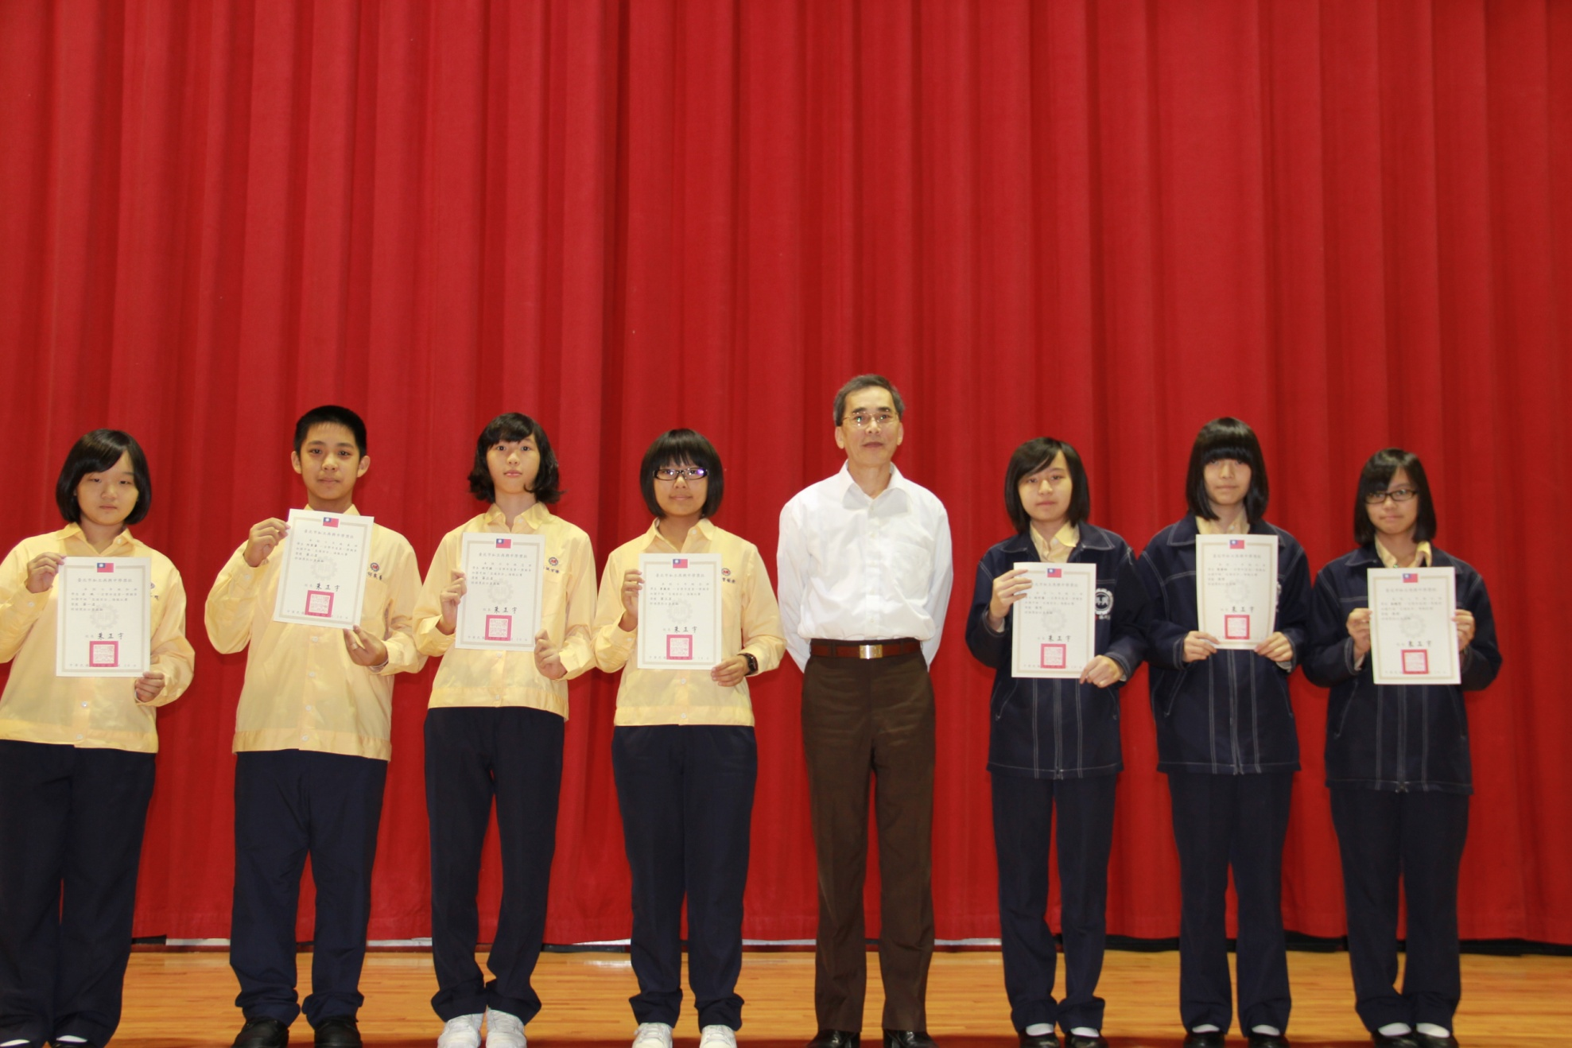
說明：交通安全類：第一名：七和左珉、第二名：七義何家豪、第三名：七忠洪可捷、曾薇安、佳作：八仁林昕儀、張睿珈、湯韻雯。

本校100學年度國中部「交通安全、防制幫派、春暉專案、防制霸凌」教育文宣比賽優勝頒獎100.10.26.
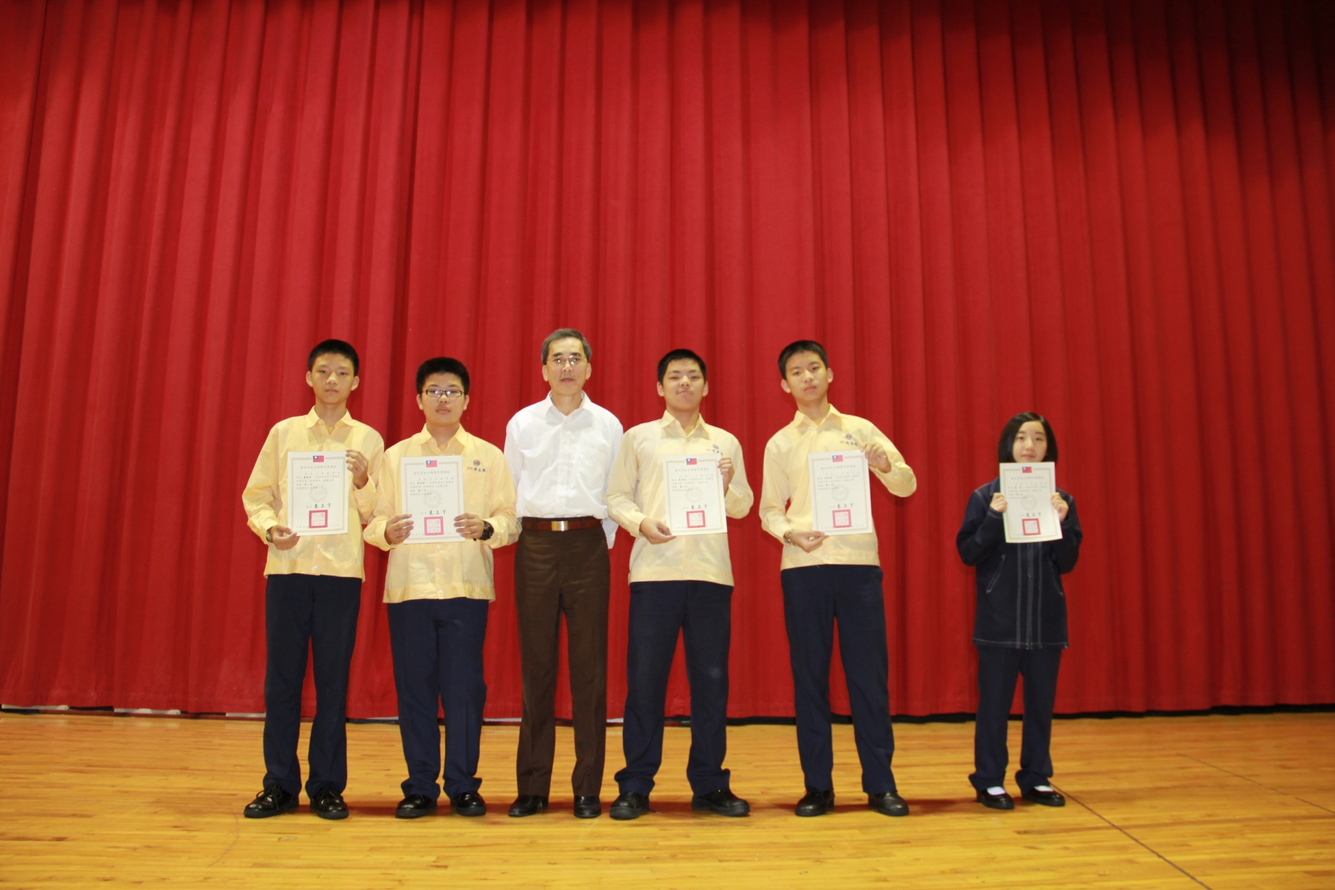
說明：防治幫派類：第一名 ：七孝蕭維潔、蔡長霖、第二名：八忠吳厚廷、林冠維、第三名：八愛葉玲。

本校100學年度國中部「交通安全、防制幫派、春暉專案、防制霸凌」教育文宣比賽優勝頒獎100.10.26.
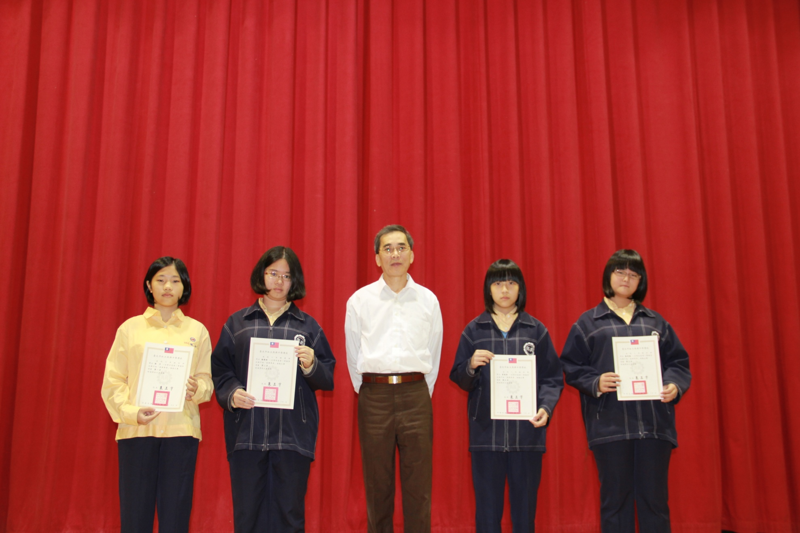
說明：春暉專案類：第一名：七和陳伃、第二名：八愛楊藹琳、第三名： 八和黃靖婷、陳筠雅。

本校100學年度國中部「交通安全、防制幫派、春暉專案、防制霸凌」教育文宣比賽優勝頒獎100.10.26.
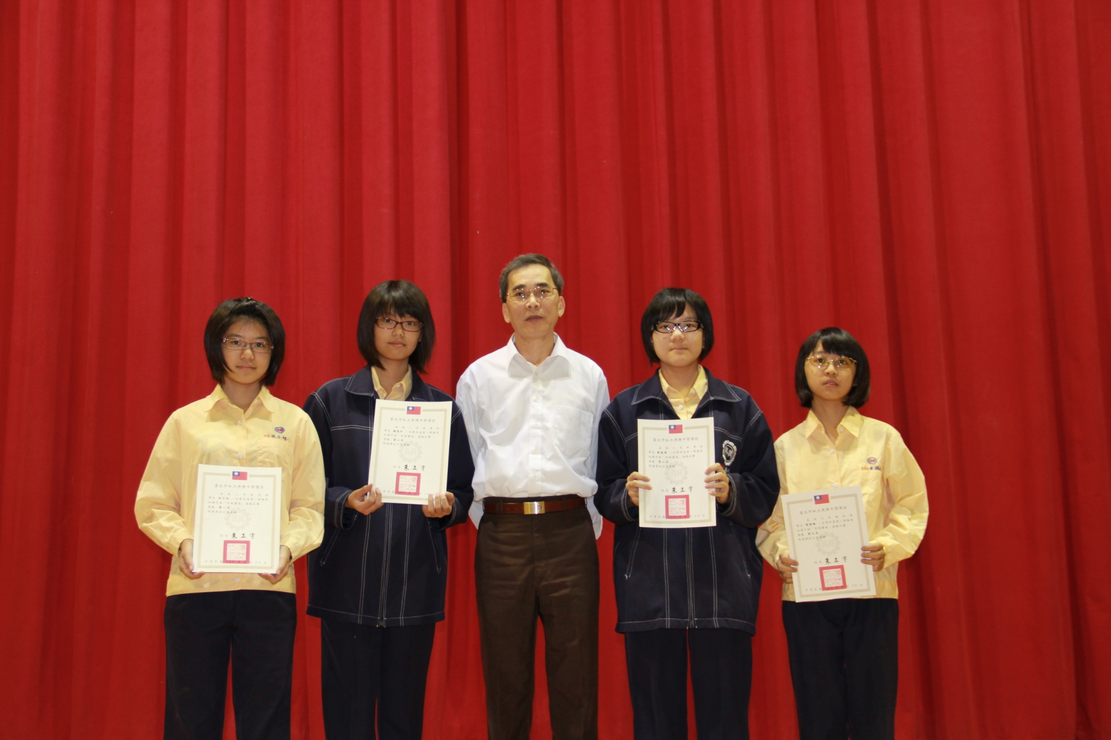
說明：防制霸凌類：第一名：八忠洪子恬、第二名：八孝楊惠伃、劉嚞瑋、第三名：七和黃楺雅。

